INDICAÇÃO Nº 624/2024

Assunto: Solicita ao Exmo. Sr. Prefeito Municipal, que determine à Secretaria de Ação Social, Trabalho e Renda que efetue, em caráter de urgência, roçada, limpeza, recolhimento dos resíduos e o que mais fizer necessário no terreno e no espaço destinado a calçada ao final da Rua Andresa Custódio Pereira, s/ nº, CEP 13253-660, no bairro Loteamento Vila Jarussi II.

Senhor Presidente,

INDICO ao Exmo. Solicita ao Exmo. Sr. Prefeito Municipal, que determine à Secretaria de Ação Social, Trabalho e Renda que efetue, em caráter de urgência, roçada, limpeza, recolhimento dos resíduos e o que mais fizer necessário no terreno e no espaço destinado a calçada ao final da Rua Andresa Custódio Pereira, s/ nº, CEP 13253-660, no bairro Loteamento Vila Jarussi II.

A presente Indicação visa atender solicitação de moradores daquela localidade, solicitando a execução de roçada, limpeza e recolhimento de resíduos, no terreno e espaço destinado a calçada, uma vez que o mato cresceu muito e tem propiciando o aparecimento de animais peçonhentos, que adentram as casas do entorno, se tornando um ambiente favorável para formação de criatório do mosquito incluindo o Aedes aegypti (causador da Dengue e outras doenças). Por estes motivos apresentados, tornam-se necessárias ações urgentes da Administração Pública e sua execução no menor tempo possível.

SALA DAS SESSÕES, 05 de março de 2024.

CARLOS EDUARDO DE O. FRANCO (DUGUACA)
Vereador – Cidadania
IMAGENS ILUSTRATIVAS

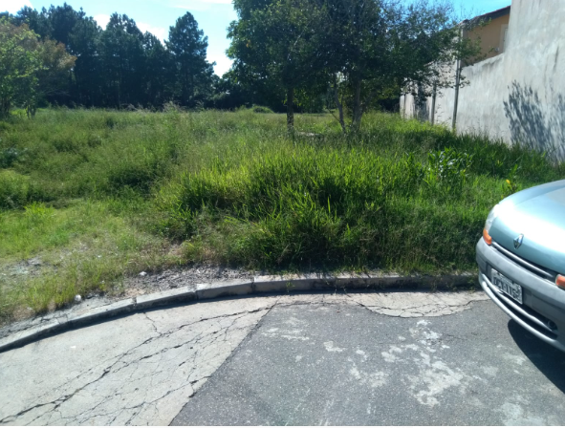 | 